ZAPISNIK

s 26. sjednice Vijeća Mjesnog odbora Gajnice održane u srijedu, 14. lipnja 2023. u 18.30 sati u prostoru Mjesne samouprave Gajnice, Ulica kerestinečkih žrtava 31, velika dvorana.

NAZOČNI ČLANOVI VIJEĆA:
Milan Vukelić, Lidija Sarta, Lucija Rain, Ljiljana Kahlina, Mažda Hdagha i Ivančica Tomečić
ODSUTNI ČLANOVI VIJEĆA: Alen Šukurica, Bojan Tepšić i Željko Prašnički
Predsjednica konstatira da je sjednici prisutno 6 članova Vijeća.
Predsjedava Ljiljana Kahlina, predsjednica Vijeća.
Zapisnik vodi: Ljiljana Kahlina.
Predsjednica daje na glasovanje Zapisnik sa 25. sjednice.
Zapisnik s 25. sjednice VMO Gajnice prihvaćen je jednoglasno.
Predsjednica čita dnevni red koji je poslan uz pozive.

DNEVNI RED:
- Realizacija zaključaka u periodu od lipnja 2021. do lipnja 2023.
- Plan prioriteta za 2024. godinu
- Tomo Gradiček - očitovanje o mogućnosti raspolaganja dijelovima k.č.br. 1146/3 i 1146/4 k.o. Stenjevec (Sigetje)
- Prijedlog zaključka o postavljanju prometnog stupića uz nogostup na križanju ulica Medpotoki i Milanovačke ulice
- Zahtjev građana - postavljanje stupića ispred zone zabrane parkiranja u ulici Sigetje 12 (prijedlog J.R)
- Pitanja i prijedlozi

Točka 1. Realizacija zaključaka u periodu od lipnja 2021. do lipnja 2023.
Vijećnici su unaprijed dobili materijal za ovu točku. Predsjednica otvara raspravu. U raspravi sudjeluju svi vijećnici. L. Rain izjavljuje da se, po njenom mišljenju, na području MO nije dovoljno napravilo. Lj. Kahlina nabraja projekte koji su dovršeni tijekom mandata. I. Tomečić predlaže da se Gradski ured za mjesnu samoupravu, civilnu zaštitu i sigurnost više angažira u praćenju realizacije zaključaka.
Vijeće jednoglasno donosi
ZAKLJUČAK

Vijeće Mjesnog odbora Gajnice od Gradskog ureda za mjesnu samoupravu, civilnu zaštitu i sigurnost traži informaciju o statusu zaključaka koji do sada nisu riješeni (prilog tablica u privitku). O svim budućim zaključcima donesenim na sjednicama Vijeća Vijeće traži povratnu informaciju o statusu u roku od 30 dana.

Točka 2. Plan prioriteta za 2024. godinu
Vijećnici su unaprijed dobili materijal za ovu točku. Predsjednica otvara raspravu. U raspravi sudjeluju svi vijećnici. L. Sarta predlaže da se omogući dodatni rok od 30 dana za predlaganje komunalnih aktivnosti.
Vijeće jednoglasno donosi
ZAKLJUČAK
Vijeće Mjesnog odbora Gajnice donosi Plan komunalnih aktivnosti MO Gajnice za 2024. godinu. Plan je sastavni dio ovog zapisnika.

Točka 3. Tomo Gradiček - očitovanje o mogućnosti raspolaganja dijelovima k.č.br. 1146/3 i 1146/4 k.o. Stenjevec (Sigetje)
Vijećnici su unaprijed dobili materijal za ovu točku. U raspravi sudjeluju svi vijećnici. L. Sarta predlaže da Vijeće na sljedećim sjednicama raspravi o gradnji na navedenim česticama.
Vijeće jednoglasno donosi
ZAKLJUČAK

Vijeće Mjesnog odbora Gajnice daje negativno mišljenje o zahtjevu Tome Gradičeka o mogućnosti raspolaganja dijelovima k.č.br. 1146/3 i 1146/4 k.o. Stenjevec (Sigetje) zbog toga što je stav Vijeća očuvanje zelenih površina na području Mjesnog odbora.

Točka 4. Prijedlog zaključka o postavljanju prometnog stupića uz nogostup na križanju ulica Medpotoki i Milanovačke ulice
Predsjednica obrazlaže prijedlog zaključka te otvara raspravu. U raspravi sudjeluju svi vijećnici.
Vijeće jednoglasno donosi
ZAKLJUČAK

Vijeće Mjesnog odbora od nadležnih službi traži postavljanje prometnog stupića uz nogostup na križanju ulica Medpotoki i Milanovačke ulice.
Prilog
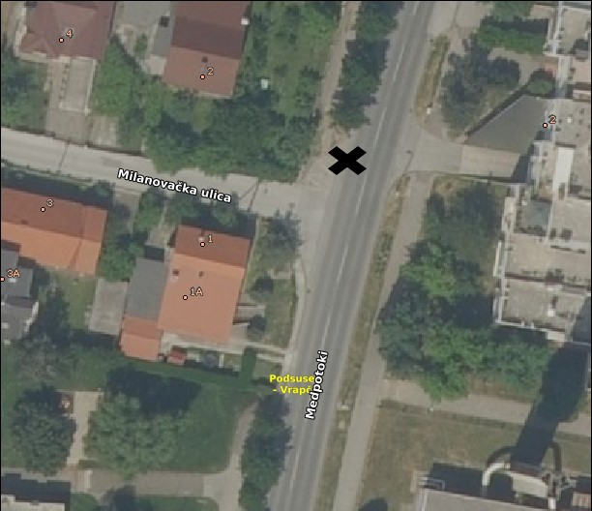

Točka 5. Zahtjev građana - postavljanje stupića ispred zone zabrane parkiranja u ulici Sigetje 12 (prijedlog J.R)

Vijećnici su unaprijed dobili materijal za ovu točku. U raspravi sudjeluju svi vijećnici.
Vijeće jednoglasno donosi
ZAKLJUČAK
Vijeće Mjesnog odbora Gajnice nadležnim službama prosljeđuje na razmatranje zahtjev za postavljanjem prometnih stupića stupića ispred zone zabrane parkiranja u ulici Sigetje 12.
Prilog
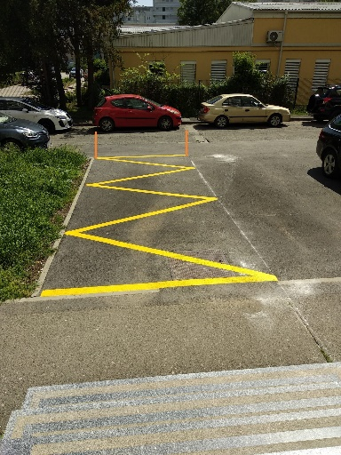

Točka 6. Pitanja i prijedlozi
L. Sarta postavlja upit o statusu zaključka kojim je Vijeće tražilo iscrtavanje zebre na lokaciji Karažnik 3.
I. Tomečić predlaže da se na kritičnim lokacijama na području MO na kojima građani često ostavljaju otpad na zelenim površinama postave znakovi zabrane za odlaganje otpada.

Sjednica je završila u 20 sati i 09 min.

Predsjednica Vijeća Mjesnog odbora Gajnice Ljiljana Kahlina

